永京（清远）鞋材有限公司
招聘简章
公司简介 | 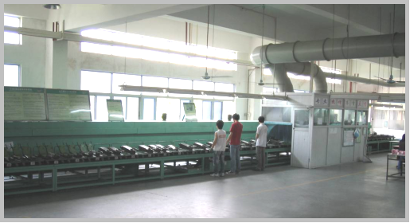  本公司座落于清新区广硕鞋厂内，工作环境舒适，  厂房整洁美观，车间宽敞明亮，公司为员工提供技能  培训及发展空间，主要生产国际名牌运动鞋PU中底。

招 聘岗位 | 职 位 | 聘请人数 | 聘请要求及安排
招 聘岗位 | 储备干部 | 若干名 | 男女不限，18周岁以上，高中或以上学历，沟通能力强、有强烈的上进心，能吃苦耐劳。
招 聘岗位 | 技术开发员 | 2名 | 男，18周岁以上，初中或以上学历，心细、能吃苦耐劳，能适应倒班。
招 聘岗位 | 电工 | 2名 | 男，18周岁以上，初中或以上学历，持有电工操作证，心细、能吃苦耐劳，能适应倒班。
招 聘岗位 | 生产员工 | 若干名 | 男女不限，18周岁以上，身体健康，服从管理，能适应倒班。
招 聘岗位 | 品管员工 | 若干名 | 女，18周岁以上，初中或以上学历，视力好，能适应倒班。

工作时间 | - 实施五天8小时工作制；  - 班次有正常班、早班、中班，夜班；  - 生产现场一般分两班制，早班（08：00-17：00）、夜班（22：00-07：00），休息时间为一小时。

薪资待遇及福利 | 1.依法为职工购买五险一金；依法享有国家法定假期，享有产假、婚假、病假、年休假等有薪假期；  2.薪资按清远市法规执行，另设有生产奖、个人奖、年资奖、全勤奖金等；周一至周五加班1.5倍，周六日加班2倍；月收入约3500元以上；  3.入职可根据工作表现定期上调底薪；  4.上夜班另有补助30/天。  5.免费提供工作餐。
有意者请带上身份证，于周一至五早上8:00到广硕公司宿舍门口应聘
联系电话：0763-6865610转2005（人事部）或 15816252548
公司地址：清新区太和镇玄真路尾广硕鞋厂内

